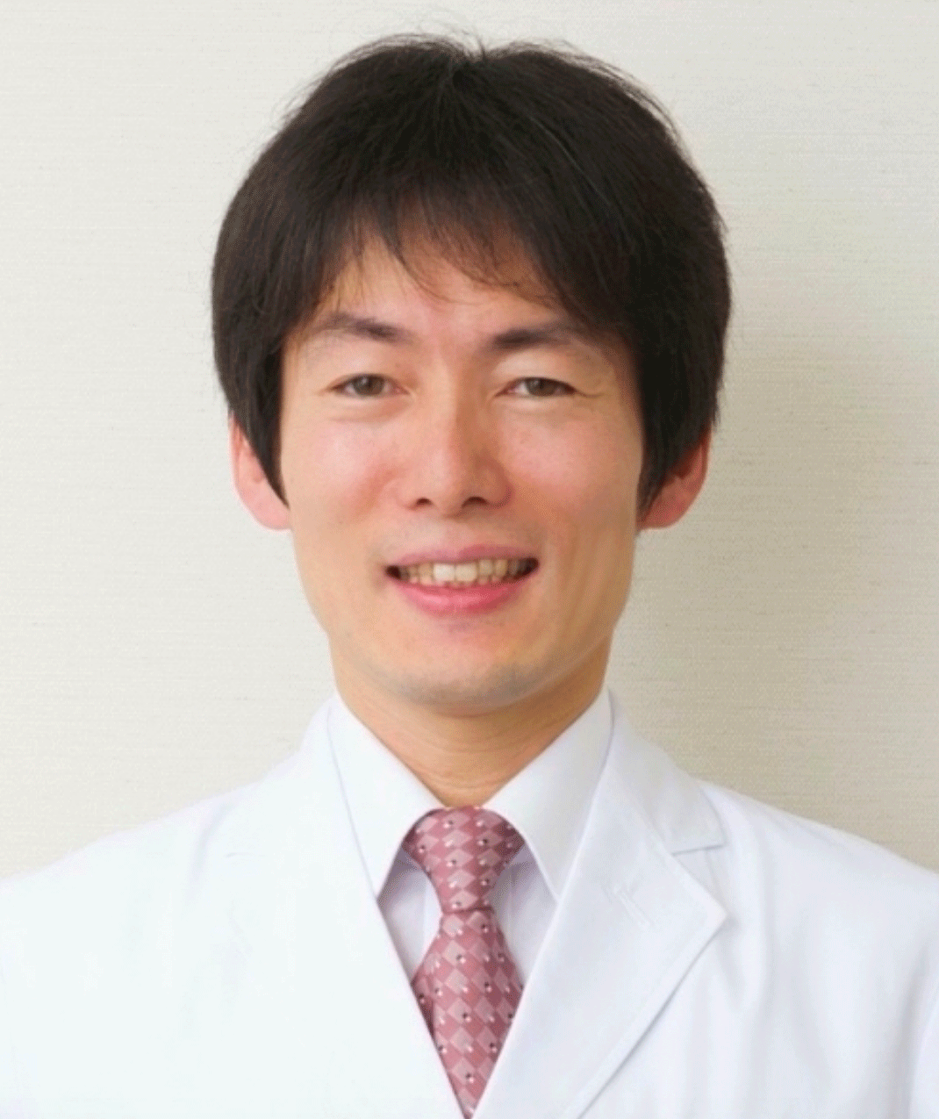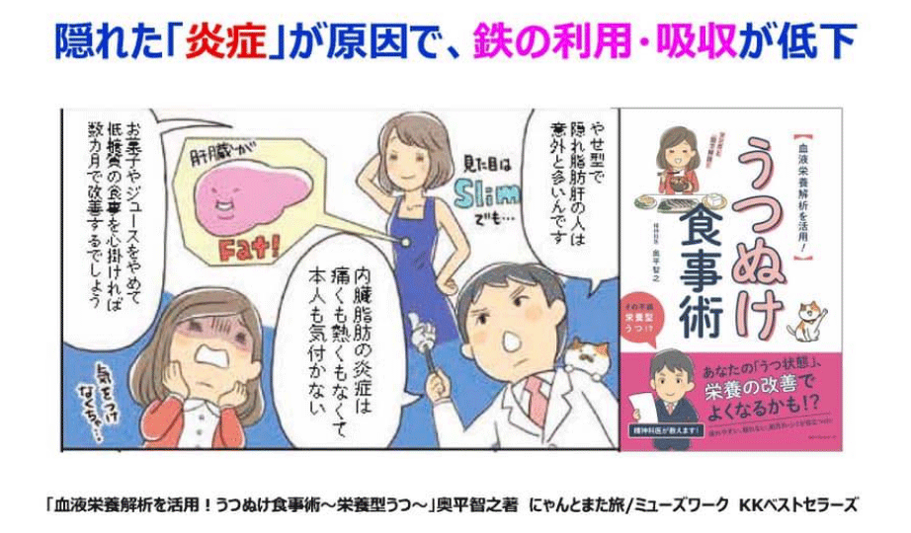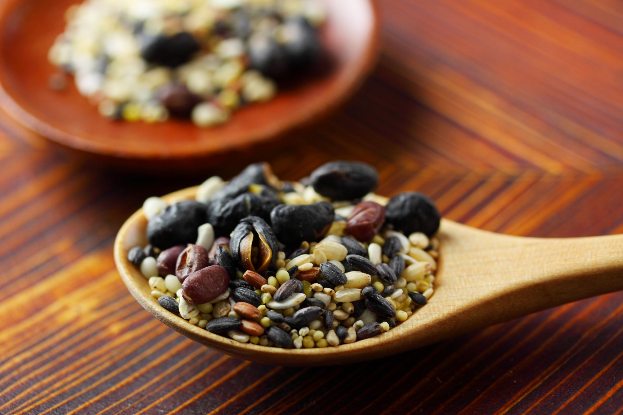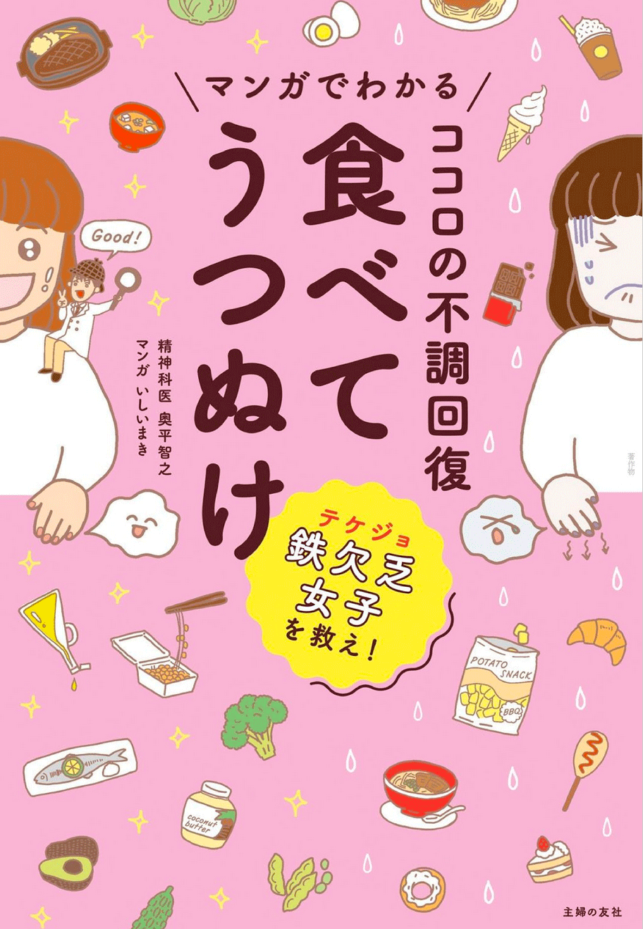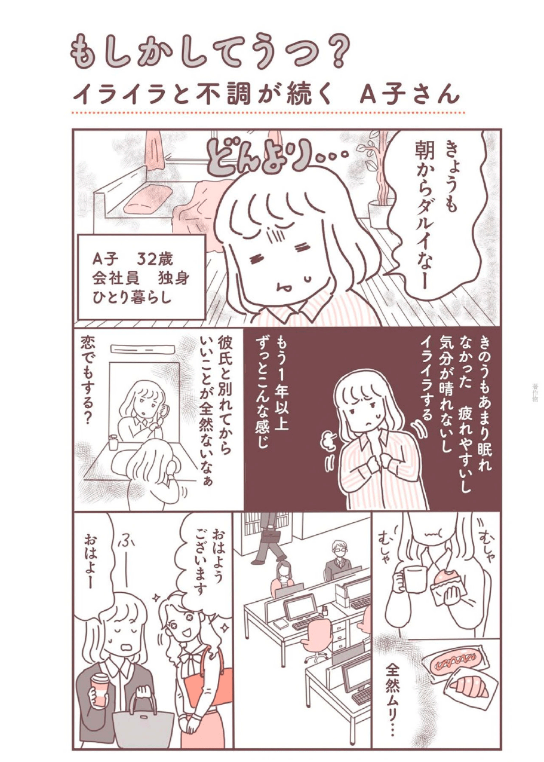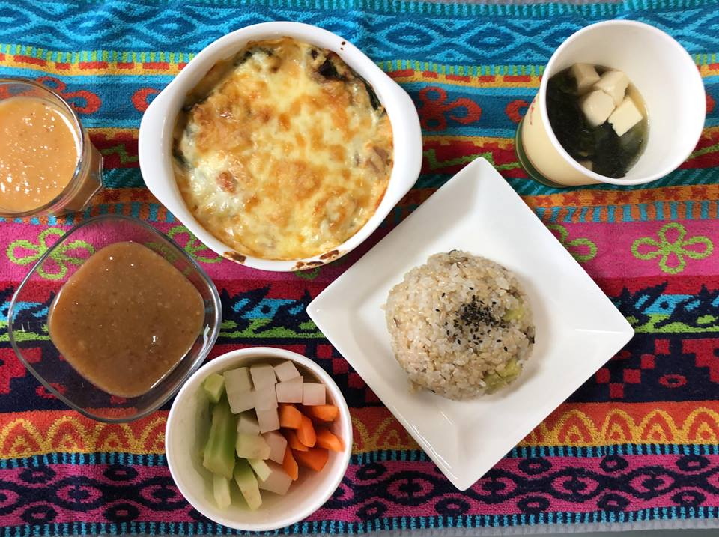

**奥平智之（Okudaira Tomoyuki）先生**

**精神科医・漢方医・特別支援学校医**

**医療法人山口病院 精神科部長**

**日本栄養精神医学研究会 会長**

**食事栄養療法倶楽部 代表**

日　 時: 2019年6月1日（土）　12：30〜14：30 （著書サイン会有り）

会　 場: 佐賀市文化交流プラザ交流センター

　　　　　　 〒840－0826佐賀市白山2丁目7-1エスプラッツ3F  
会　 費： 3000円（事前振込）／当日4000円

定　 員： 50名

申し込み：　0952-37-3477 / ホームページ「totell」で検索後フォームにて

　　 お名前・年齢・ご住所・お電話番号　お伝え下さい。

**「疲れやすくて、気分が晴れない....」「ぐっすり眠りたいのに、眠りが浅い...」「ちょっとしたことでイライラしてしまう...」「お肌の調子も良くなくてシミが気になるし、抜け毛も...」「子どもが落ち着きがなく、注意散漫。ADHD(注意欠陥多動症)に似ている...」ひとつでも当てはまるものがあれば、鉄欠乏かもしれません。その他の栄養成分についても今回、深くお伝えして頂きます。皆さんの何故に応えて且つ、日常に直ぐに活かせるセミナーになっております。ご自身の為、ご家族の為にも、この機会を是非ご活用頂ければと思います。**

〜　「栄養」から考える「女性の悩み」対策術　〜

精神科医　**奥平知之** 先生

*「栄養」から考える「女性の悩み」 対策術*